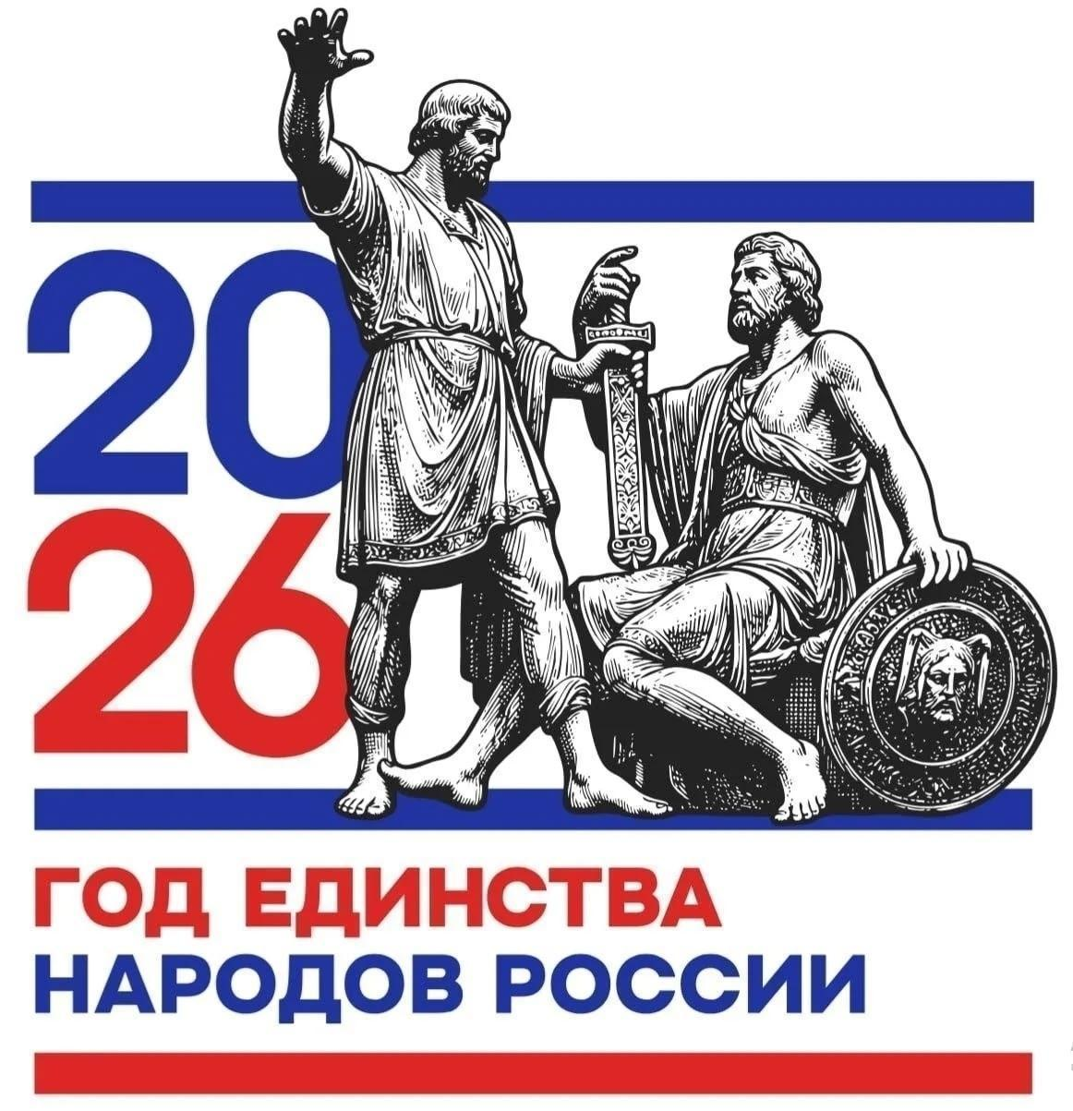
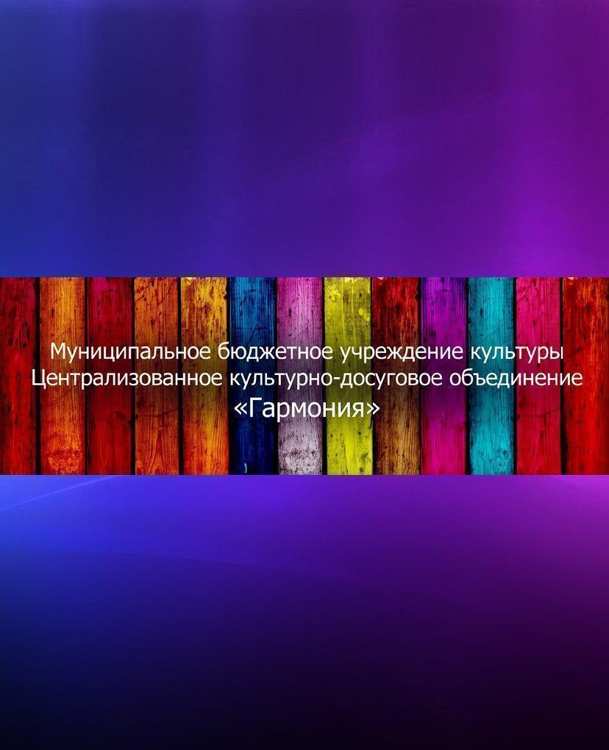
АФИША МЕРОПРИЯТИЙ
в УК МБУК ЦКДО «Гармония»
12.10-18.10.2026
https://vk.com/mbukgarmoniya
*Возможны изменения во времени, в связи с техническими возможностями
Дата | Время *  Цена билета | Название мероприятия 0+ | Учреждения культуры  Место проведения мероприятия  (ссылка на группу в ВК)
12  Октября | - | - | -
13  Октября | 16:00  Вход свободный | Беседа «Мир на кончиках пальцах» 6+ | Кушаверский СДК  https://vk.ru/cdkkushavera
13  Октября | 13:00  Вход свободный | Физкультминутка 55+ | Кабожский СДК  https://vk.com/club141090643
13  Октября | 15:00  Вход свободный | Информационный час «Наркотикам – нет» 6+ | Кабожский СДК  https://vk.com/club141090643
14  Октября | 13:00  Вход свободный | Клуб «Вдохновение»  Покровские осенние посиделки 55+ | Кабожский СДК  https://vk.com/club141090643
14  Октября | 16:00  Вход свободный | Профилактическая беседа «Наркотикам нет-здоровью привет»-«ВИЧ-СПИД» 6+ | Анциферовский СДК  https://vk.com/club203320816
15  Октября | 15:00  Вход 150 руб. | Мастер - класс «Выжигание» 6+ | Кабожский СДК  https://vk.com/club141090643
 | 14:00  Вход свободный | Встреча в клубе «У самовара» - «Простые правила финансовой безопасности» 55+ | Дворищский СДК  https://vk.ru/sdkdvorishchi
16  Октября | 14:00  Вход свободный | Мастер-класс по ДПТ «Осенний зонтик»55+ | Минецкий СДК  https://vk.com/club156026451
16  Октября | 15:00  Вход свободный | Литературный квест 6+ | Кабожский СДК  https://vk.com/club141090643
16  Октября | 16:00  Вход свободный | Час толерантности «Дружба и братство – дороже богатства!» 6+ | Дворищский СДК  https://vk.ru/sdkdvorishchi
16  Октября | 16:00  Вход свободный | Познавательная программа «От зерна до каравая» 6+ | Анциферовский СДК  https://vk.com/club203320816
16  Октября | 17:30  Вход свободный | Интерактивная игра «Основы безопасности жизнедеятельности» 6+ | Миголощский СДК  https://vk.com/club130624107
17  Октября | 14 :00  Вход свободный | Мультивикторина 0+ | Кабожский СДК  https://vk.com/club141090643
17  Октября | 15:00  Вход 150 руб. | Культурно-просветительный вечер «Кругозор» 12+ | Анциферовский СДК  https://vk.com/club203320816
17  Октября | 18:30  Вход 150 руб. | Программа «Культурная страна»12+ | Миголощский СДК  https://vk.com/club130624107
17  Октября | 20:00  Вход 100 р. | Танцевальная программа «Шире круг»12+ | Минецкий СДК  https://vk.com/club156026451
18  сентября | 12:00  Вход 100 руб. | Игровая программа «Вместе мы сила»6+ | Минецкий СДК  https://vk.com/club156026451
18  сентября | 14:00  Вход свободный | Интеллектуальный турнир «Самый умный» 12+ | Дворищский СДК  https://vk.ru/sdkdvorishchi
18  сентября | 16:00  Вход свободный | Мастер-класс «Подарок для папы» 6+ | Анциферовский СДК  https://vk.com/club203320816

